**LAPORAN PRAKTIKUM INTERNET OF THINGS**

# **JOBSHEET-2**

# **DHT11**



**Dosen Pengampu :**

**Noprianto, S.Kom., M.Eng**

**Oleh:**

**Devi Puspitasari 1941720048**

**Fathin Naufaliya 2041723015**

**Fitri Mutiara Devi 1941720016**

**PROGRAM STUDI TEKNIK INFORMATIKA**

**JURUSAN TEKNOLOGI INFORMASI**

**POLITEKNIK NEGERI MALANG**

**MARET 2022**

## **Praktikum - Membaca data suhu dan kelembaban udara**

source code untuk membaca suhu dan kelembaban udara menggunakan Visual Studio Code.

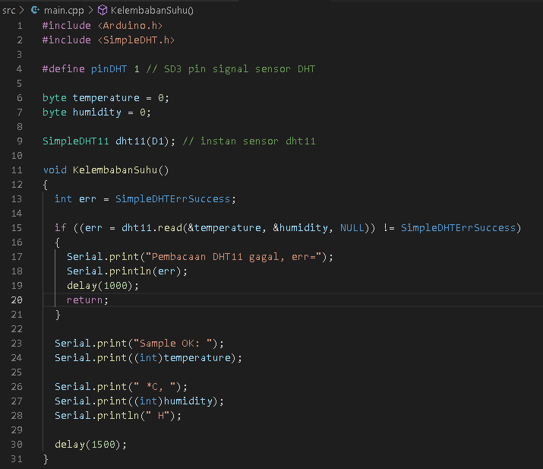

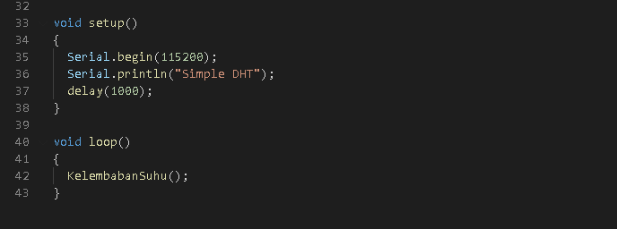

Hasil Program :

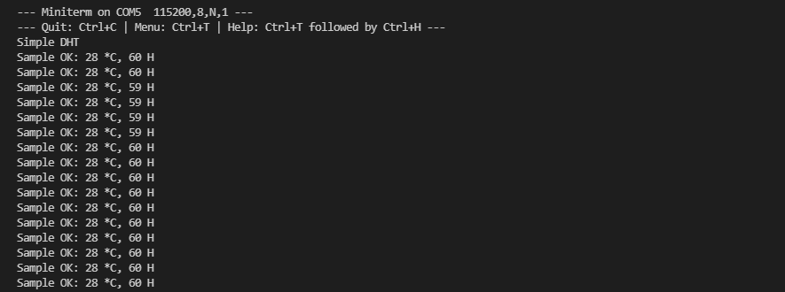

## **Tugas**

1. Modifikasi baris kode pada bagian praktikum sehingga muncul data suhu dalam satuan Kelvin dan Reamur!

**Jawab :**

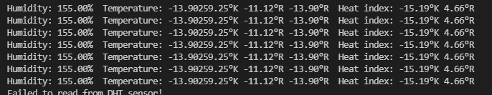

1. Buatlah simulasi sebuah alat pembaca suhu dan kelembaban udara di tengah kota dengan memanfaatkan lampu LED sebagai indikator dengan disertai keterangan data suhu dan kelembaban yang ditampilkan pada serial monitor!  
   Contoh: Suhu pada sebuah kota dikategorikan dingin, normal, dan panas. Masing-masing kategori memiliki indikator lampu LED yang menyala, salah satunya ketika kategori dingin diwakili oleh LED hijau, normal diwakili oleh LED warna Biru, dan panas diwakili oleh LED warna Merah.  
   Misalkan tidak memiliki LED RGB, silahkan menggunakan LED build in NODEMCU.

**Jawab :**

* Source Code

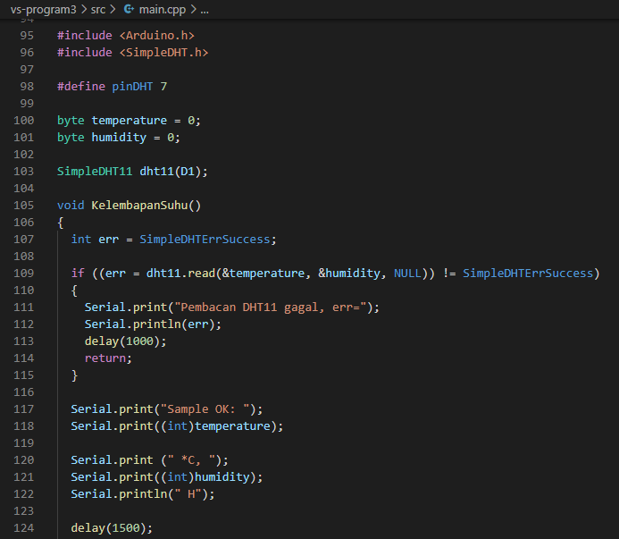

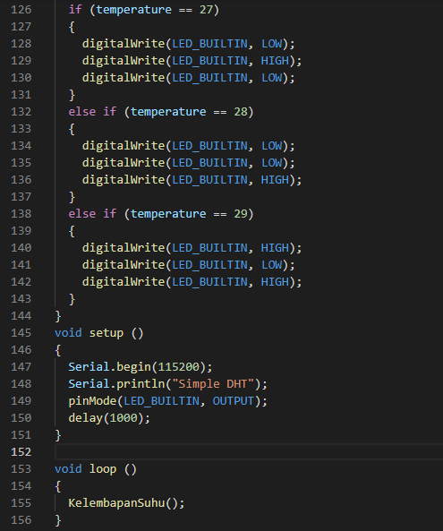

* Hasil

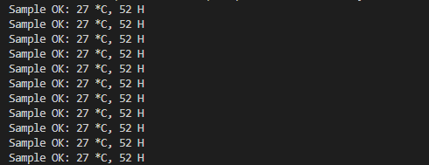

Link Video : <https://drive.google.com/file/d/1L9nIqqSyI43c79-QDPLDaaD3jGVc3t0Z/view?usp=sharing>

1. Gambarkan skematik dari simulasi yang Anda buat.

